Imię i nazwisko ……………………………………………………………….. Klasa ……… Grupa A

Rozdział 31. Integracja europejska

Polecenie 1.
Przyjrzyj się mapie, a następnie wykonaj polecenia.

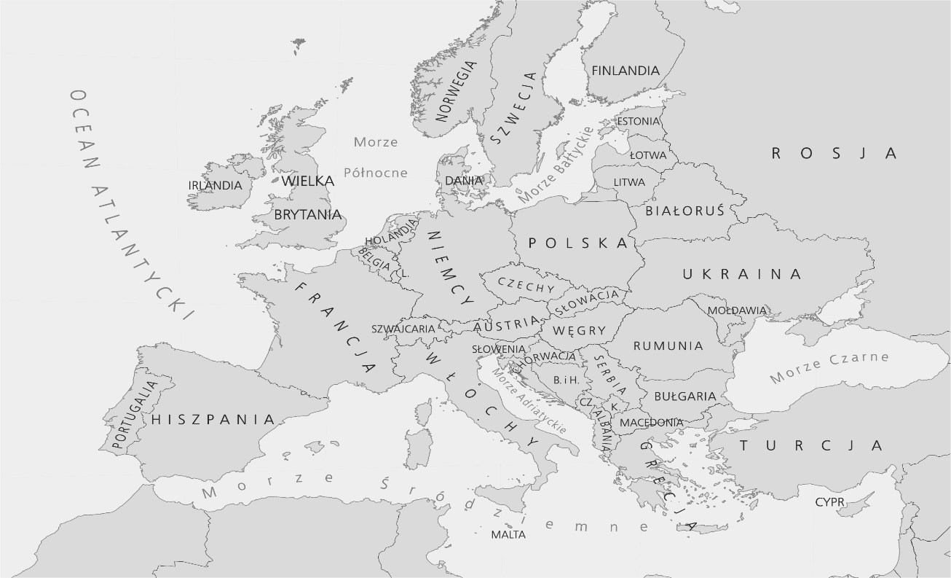
a) Zaznacz na mapie pionowymi kreskami państwa założycielskie EWWiS.
b) Zaznacz na mapie poziomymi kreskami państwa, które przystąpiły do EWG w 1973 r.
c) Otocz kółkiem nazwy państw, które przystąpiły do UE w 2004 r.

Polecenie 2.
Wymień dwie przyczyny integracji europejskiej.
…………………………………………………………………………………………………………………………………………………………………………………………………………………………………………………………………………………………………………………………………………………………………………………………………………

Polecenie 3.
Zaznacz wydarzenie, które zapoczątkowało istnienie EWG.

□ podpisanie traktatów rzymskich
□ podpisanie traktatu z Maastricht
Imię i nazwisko ……………………………………………………… Klasa ……… Grupa B

Rozdział 31. Integracja europejska

Polecenie 1.
Przyjrzyj się mapie, a następnie wykonaj polecenia.

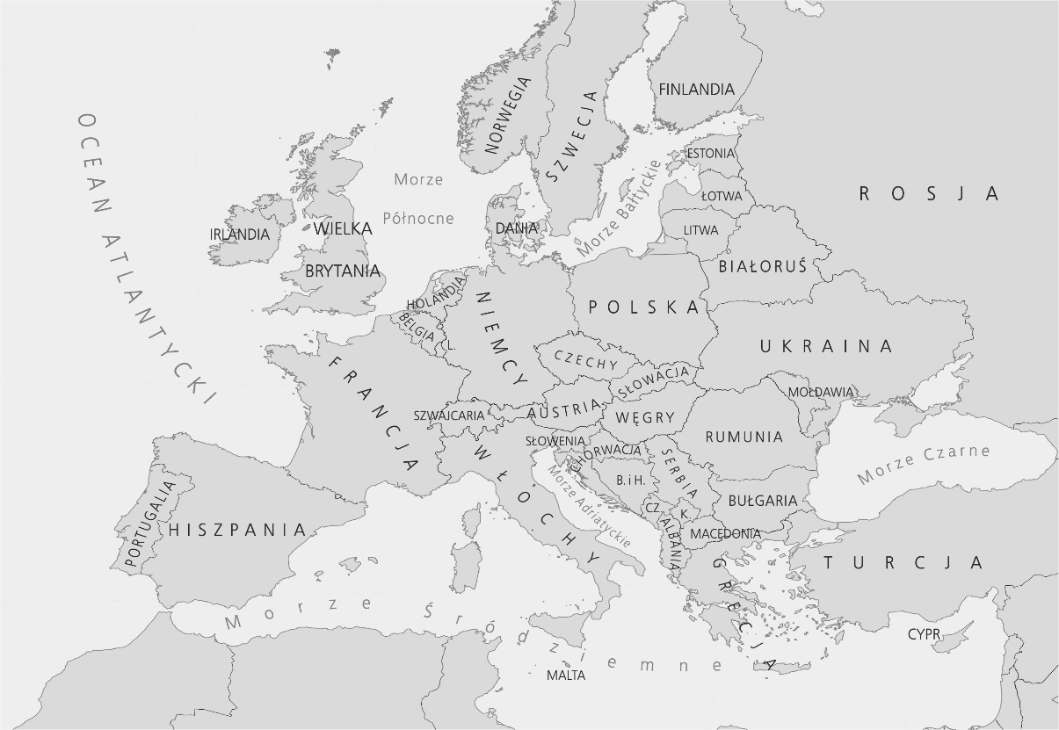
a) Zaznacz na mapie pionowymi kreskami państwa założycielskie EWG.
b) Zaznacz na mapie poziomymi kreskami państwa, które przystąpiły do EWG w 1995 r.
c) Otocz kółkiem nazwy państw, które przystąpiły do UE w 2004 r.

Polecenie 2.
Wymień dwie przyczyny, które skłoniły państwa byłego bloku wschodniego do zwrotu na Zachód.
…………………………………………………………………………………………………………………
…………………………………………………………………………………………………………………
…………………………………………………………………………………………………………………
…………………………………………………………………………………………………………………

Polecenie 3.
Zaznacz wydarzenie, które zapoczątkowało istnienie UE.

□ podpisanie traktatów rzymskich
□ podpisanie traktatu z Maastricht
Rozdział 31. Integracja europejska
– model odpowiedzi (10 pkt)

Grupa A

Polecenie 1. (0–7)
a) Francja, RFN, Włochy, Belgia, Holandia, Luksemburg
(2 pkt – zaznaczenie 6 państw, 1 pkt – zaznaczenie 4–5 państw)
b) Wielka Brytania, Irlandia, Dania
(2 pkt – zaznaczenie 3 państw, 1 pkt – zaznaczenie 2 państw)
c) Estonia, Łotwa, Litwa, Polska, Czechy, Słowacja, Węgry, Słowenia, Malta, Cypr
(3 pkt – zakreślenie 10 państw, 2 pkt – zakreślenie 8–9 państw, 1 pkt – zakreślenie 6–7 państw)

Polecenie 2. (0–2)
Przykładowe odpowiedzi:
Obawa przed ekspansją ZSRR.
Uniemożliwienie wybuchu kolejnej wojny dzięki powiązaniu ze sobą gospodarek państw europejskich.
Dążenie do podniesienia poziomu życia.

Polecenie 3. (0–1)
□ podpisanie traktatów rzymskich

Grupa B

Polecenie 1. (0–7)
a) Francja, RFN, Włochy, Belgia, Holandia, Luksemburg
(2 pkt – zaznaczenie 6 państw, 1 pkt – zaznaczenie 4–5 państw)
b) Szwecja, Finlandia, Austria
(2 pkt – zaznaczenie 3 państw, 1 pkt – zaznaczenie 2 państw)
c) Estonia, Łotwa, Litwa, Polska, Czechy, Słowacja, Węgry, Słowenia, Malta, Cypr
(3 pkt – zakreślenie 10 państw, 2 pkt – zakreślenie 8–9 państw, 1 pkt – zakreślenie 6–7 państw)

Polecenie 2. (0–2)
Przykładowe odpowiedzi:
Cywilizacyjne powiązania z Europą Zachodnią.
Dążenie mieszkańców do przyjęcia zachodniego standardu życia (dobrobytu, demokracji, poszanowania praw człowieka).
Uchronienie się przed ewentualną agresją ZSRR, a później Rosji.

Polecenie 3. (0–1)
□ podpisanie traktatu z Maastricht

